Министерство науки и высшего образования Российской Федерации

ФГАОУ ВО «Северо-Восточный федеральный университет имени М.К.Аммосова»

Институт математики и информатики

Кафедра «Информационные технологии»

**ОТЧЕТ**

**Учебной технологической (проектно-технологической) практики**

ФИО студента: Малышев Владислав Егорович Б-ФИИТ-21

Направление подготовки: 02.03.02 «Фундаментальная информатика и информационные технологии»

Курс обучения: 2 (второй), Семестр: 4

Вид практики: Учебная (технологическая)

Сроки практики: 22 июня – 5 июля 2023 г.

Место прохождения практики: кафедра «Информационные технологии»

Руководитель практики: Васильева Наталья Васильевна, доцент кафедры ИТ

Ф.И.О, Должность, учебное звания руководителя

Якутск, 2023

**Введение**

Учебная технологическая практика проходила в дистанционном формате и включала в себя два курса из образовательной платформы «Stepik» и «Национальный Открытый Университет «ИНТУИТ»

Stepik — российская образовательная платформа и конструктор бесплатных и платных открытых онлайн-курсов и уроков.

* Сайт – stepik.org
* Тип сайта: онлайн-образование;
* Языки: русский, английский
* База пользователей: более 5 млн. пользователей;
* Расположение сервера: Россия;
* Владелец: Николай Вяххи;
* Начало работы: 2013 г.

Национальный Открытый Университет «ИНТУИТ» — организация, предоставляющая с помощью собственного сайта услуги дистанционного обучения по нескольким образовательным программам, многие из которых касаются информационных технологий.

* Сайт – intuit.ru
* Тип сайта: онлайн-образование;
* Языки: русский
* База пользователей: более 0,7 млн. пользователей;
* Расположение сервера: Россия;
* Владелец: ООО «Интуит.ру»;
* Начало работы: 31 января 2003 г.

**Интерактивный тренажер по SQL**

В курсе большинство шагов — это практические задания на создание SQL-запросов. Каждый шаг включает минимальные теоретические аспекты по базам данных или языку SQL, примеры похожих запросов и пояснение к реализации.

Для создания, выполнения и отладки SQL-запросов используется платформа Stepik, на свой компьютер ничего дополнительно устанавливать не надо.

Сложность запросов возрастает по мере прохождения курса. Сначала они формулируются для отдельных таблиц, а затем для баз данных, разработанных для предметных областей, таких как "Интернет-магазин", "Тестирование", "Абитуриент". Причем в процессе выполнения шагов курса решаются практические задачи из выбранной предметной области.

Каждый учащийся может придумать свои задания на создание SQL-запросов. В курсе есть модуль, в котором размещаются лучшие из них.

Данный курс направлен на то, чтобы научить слушателя создавать базы данных и реализовывать запросы к ним на языке SQL для различных предметных областей.

Программа курса:

1. Основы реляционной модели
   1. Отношения (таблица)
   2. Выборка данных
   3. Запросы, групповые операции
   4. Вложенные запросы
   5. Запросы корректировки данных
   6. Таблица «Командировки», запросы на выборку
   7. Таблица «Нарушение ПДД», запросы корректировки
2. Запросы SQL к связанным таблицам
   1. Связи между таблицами
   2. Запросы на выборку, соединение таблиц
   3. Запросы корректировки, соединение таблиц
   4. База данных «Интернет-магазин книг», запросы на выборку
   5. База данных «Интернет-магазин книг», запросы корректировки
3. Базы данных и SQL запросы
   1. База данных «Тестирование», запросы на выборку
   2. База данных «Тестирование», запросы корректировки
   3. База данных «Абитуриент», запросы на выборку
   4. База данных «Абитуриент», запросы корректировки
   5. База данных «Учебная аналитика по курсу»
4. SQL запросы пользователей
   1. База данных «Интернет-магазин книг», часть 1
   2. База данных «Интернет-магазин книг», часть 2
   3. База данных «Интернет-магазин книг», часть 3
   4. База данных «Абитуриент»
   5. База данных «Тестирование»

**Табличный процессор Excel в экономических и финансовых расчетах**

Курс посвящен изучению базовых технологий работы с электронными таблицами и использованию табличного процессора Excel для решения прикладных задач в экономике.

Курс поможет овладеть основными технологическими приемами работы в Excel, научиться использовать различные надстройки для анализа данных, решать оптимизационные задачи, применять регрессионный анализ и другие методы прогнозирования при решении экономических и финансовых задач.

Программа курса:

1. Создание и редактирование таблиц
2. Создание и редактирование различных видов диаграмм
3. Встроенные функции. Статистический анализ. Работа с математическими и статистическими функциями
4. Построение графиков функций и использование логических формул
5. Средства работы с базами данных (списками). Сортировка и фильтрация данных
6. Структурирование таблиц
7. Сводные таблицы
8. Консолидация данных
9. Финансовые функции. Средства анализа данных. Работа с финансовыми функциями. Анализ данных «Что – если?»
10. Финансовый анализ и построение отчетных таблиц
11. Анализ данных посредством инструмента «Подбор параметра»
12. Решение оптимизационных задач методом поиска решения
13. Прогнозирование. Регрессионный анализ, его реализация и прогнозирование
14. Анализ временных рядов, тренд ряда динамики, точечная оценка прогноза
15. Использование метода скользящей средней в прогнозировании
16. Решение задач по прогнозированию рынка
17. Средства для обработки массивов

**Проектный практикум**

Данный курс создан для описания лабораторных работ по дисциплине "Проектный практикум"; также он содержит дополнительные материалы, которые способствуют успешному выполнению лабораторных работ.

Лабораторные работы объединены общей темой "веб-сервисы".  По сути, веб-сервисы — это реализация абсолютно четких интерфейсов обмена данными между различными приложениями, которые написаны не только на разных языках, но и распределены на разных узлах сети. Именно разработкой веб-сервисов и их вызовом с использованием программного кода в лабораторных мы и займёмся.

К каждой лабораторной прилагается поясняющий материал, позволяющий вникнуть в суть задания. В основном лабораторные направлены на работу c **REST API  + JSON**.

Итоговой лабораторной работой является создание серверного приложения, реализующего **REST APIs** и клиентского приложений, вызывающего реализованные **REST APIs**.

Программа курса:

1. Web-сервисы
   1. Введение
   2. Способы представления данных
   3. SOAP
   4. API
   5. RESTful
   6. Правила именования ресурсов в RESTful
   7. Серверная и клиентсткая части приложения
2. Лабораторные работы
   1. Введение
   2. Простой API
   3. API для взаимодействия с базой данных
   4. SOAP сервис
   5. Вызов API
   6. Взаимодействие серверной и клиентской части приложения
   7. Система тестирования

**Заключение**

Закончив курсы летней учебной практики, я освоил полезные навыки, которые пригодятся в моем будущем профессии. Благодаря «Интерактивному тренажеру по SQL» я расширил мои знания по SQL запросам. В курсе «Табличный процессор Excel в экономических и финансовых расчетах» помогло мне закрепить знании в использовании MS Excel и вспомнить некоторые функции. Последний курс «Проектный практикум» расширил мои знании в веб – программировании. Сертификаты и скрины работ находятся после этой страницы.

**Лабораторная работа по курсу «Проектный практикум»**

Для начало я скачал node.js из официального источника <https://nodejs.org/ru>. И создал папку для проекта NODE_VLAD. С помощью командной строки перешёл в папку проекта и создал файл package. json благодаря запуску npm init.

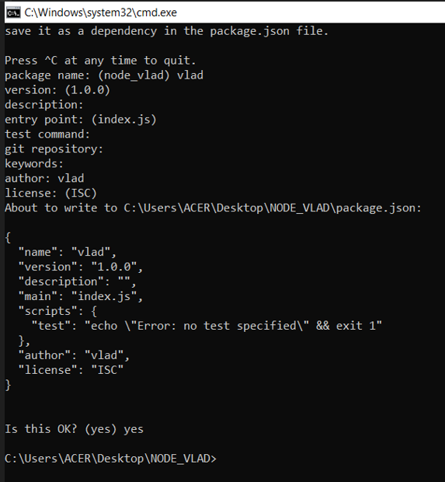

Для 1(-ой) задании подключил библиотеку number – to – words. С помощью команды npm install number – to – words. Запускаем с помощью команды node index.js. И получилось следующее:

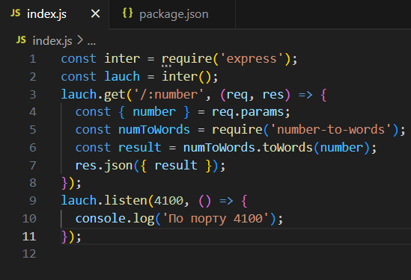

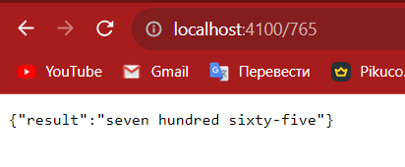

Для 2(-ой) задании решение уравнения ***ax2+bx+c=0***, где ***a*, *b*** и ***c*** задаются в виде параметров запроса (*url?a=1&b=4&c=-1*). Получилось следующее:

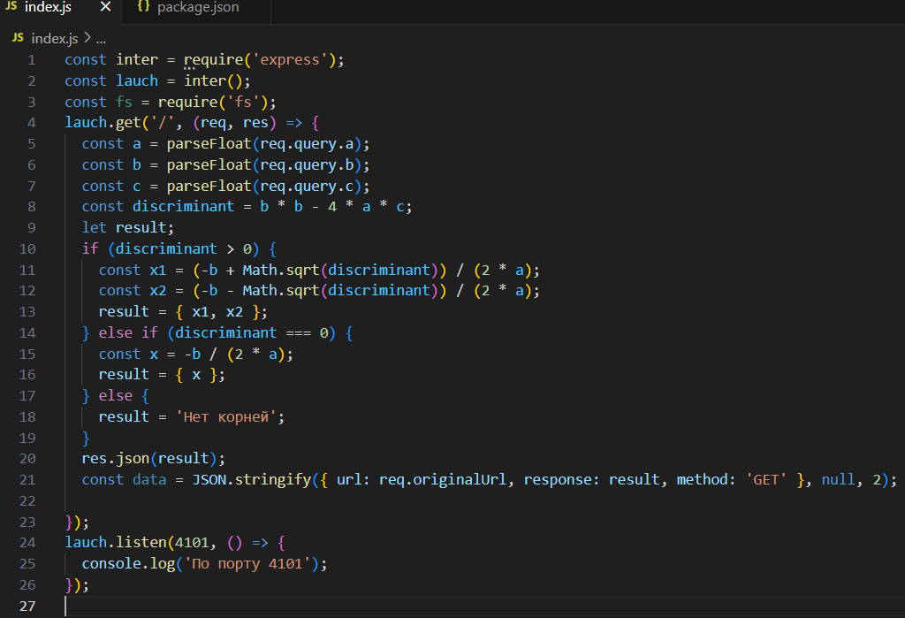

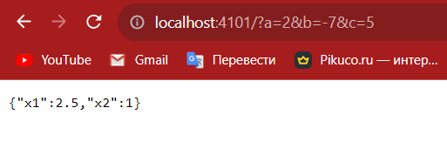

Для 3(-ей) задании нужно определить день недели по заданной дате. Получилось следующее:

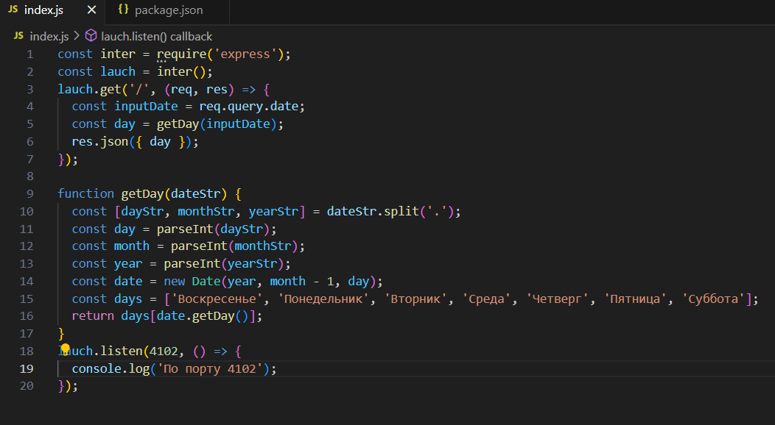

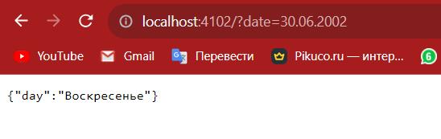

Для 4(-ой) задании нужно возвращать в число Фибоначчи Получилось следующее:

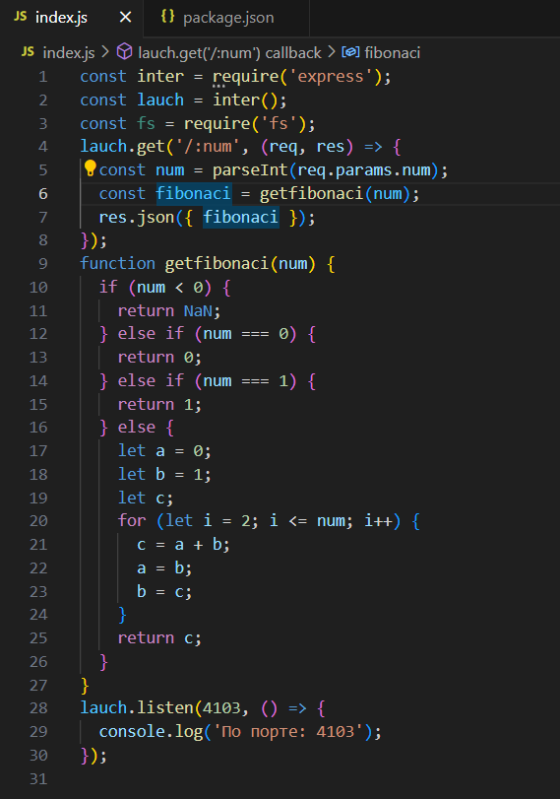

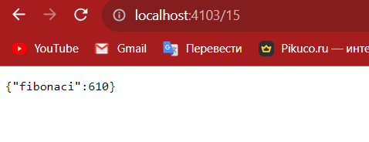

Для 5(-ой) задании название региона России по заданному номеру региона. Получилось следующее:

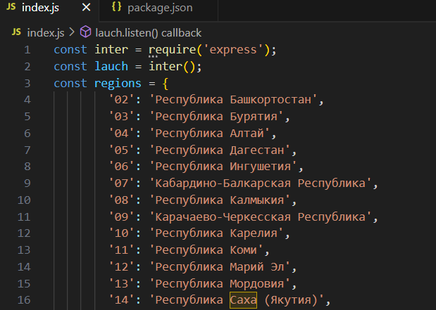 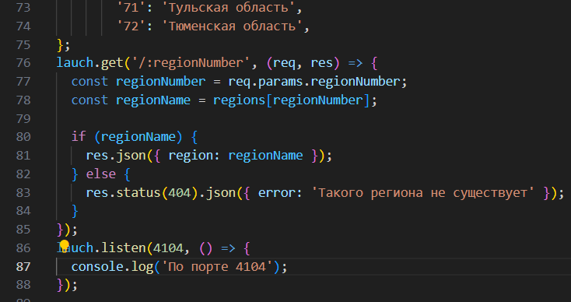 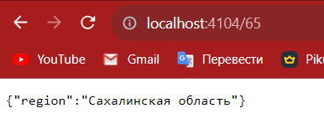

**Тест**

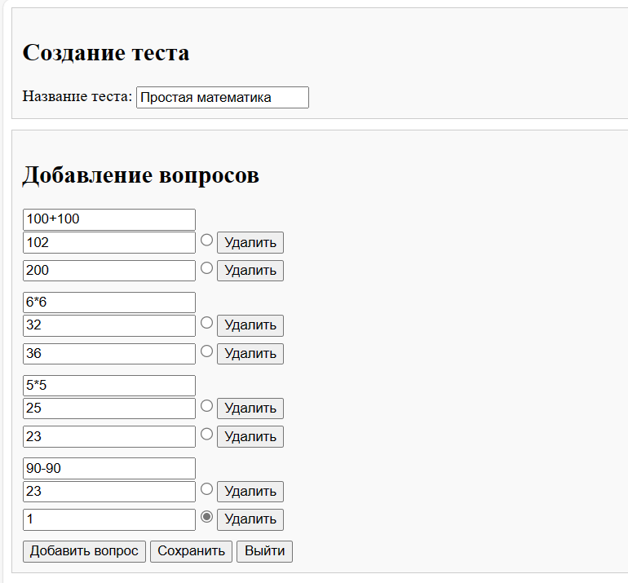

Код

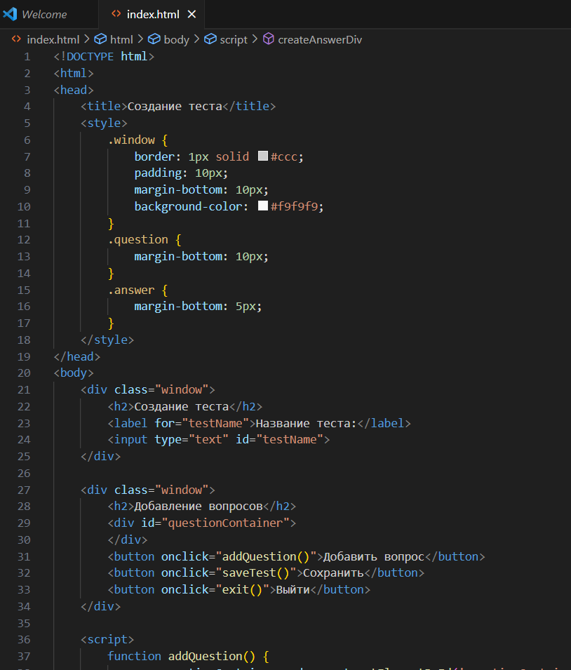

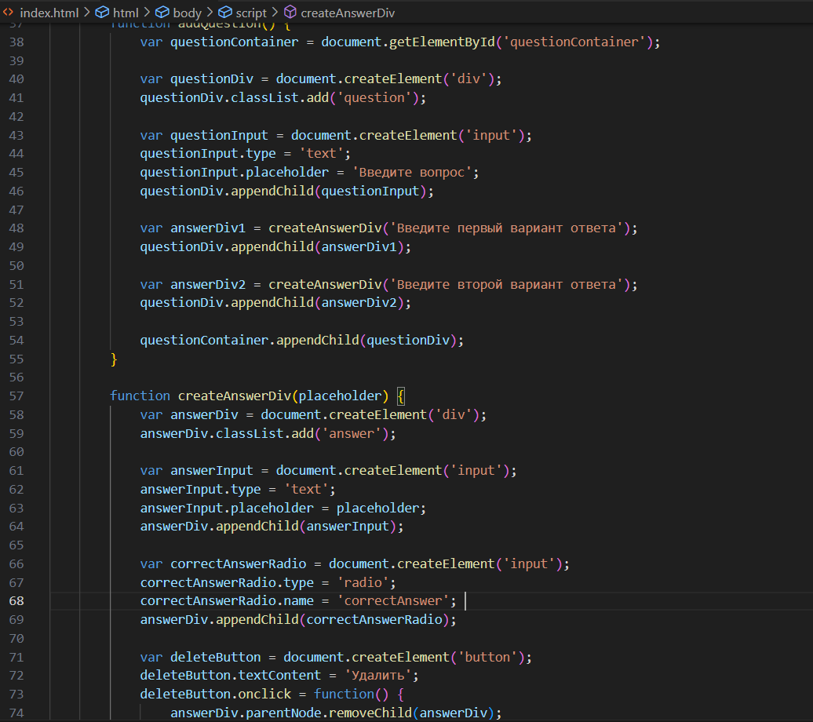

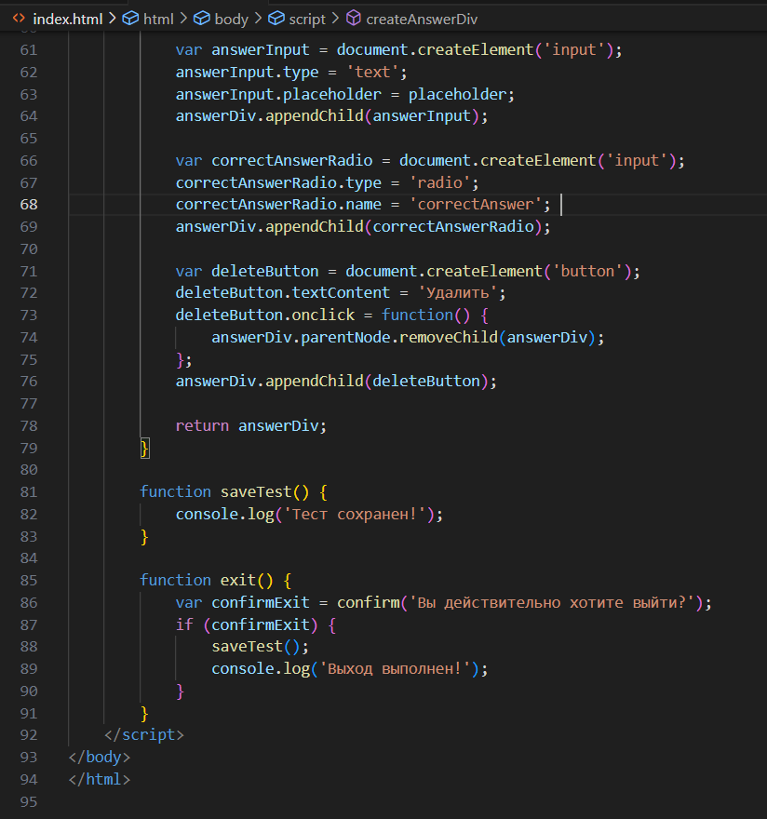



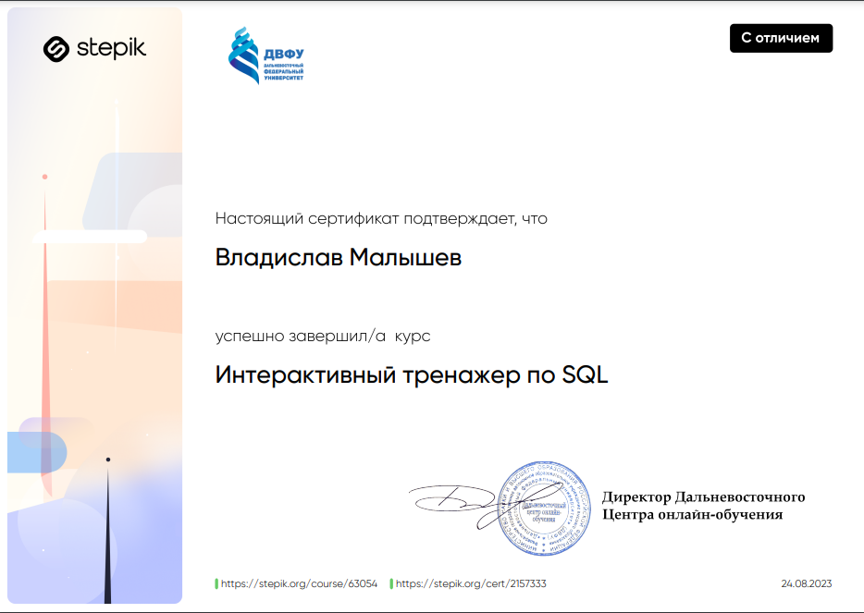

ДНЕВНИК

Учебной технологической (проектно-технологической) практики

Календарный план выполненной работы за время прохождения практики:

|  |  |  |
| --- | --- | --- |
| № | Содержание работ | Даты выполнения работ |
| 1. | Прошел обучение на курсе «Интерактивный тренажер по SQL» (Stepik). | 22.06.23 – 24.06.23 |
| 2. | Прошел обучение на курсе «Табличный процессор Excel в экономических и финансовых расчетах» (НОУ «ИНТУИТ»). | 25.06.23 – 29.06.23 |
| 3. | Прошел обучение на курсе «Проектный практикум» (Stepik). | 30.06.23 – 02.07.23 |
| 4. | Создание проекта по курсу «Проектный практикум» | 03.07.23 – 04.07.23 |
| 5. | Оформил отчет | 04.07.23 – 05.07.23 |

Подпись практиканта _______________ ____Малышев В.Е.____

(подпись) (ФИО)

Содержание и объем выполненных работ подтверждаю

Руководитель практики ________________ ____________________________

(подпись) (ФИО)